**Nama : Aini Nurul Amri**

**NIM : 2207135967**

**Absen NO. 34**

**Teknik Informatika – A**

**Pemrograman Berorientasi Objek**

**TUGAS 1**: **Konversi Bilangan (110010012 + 102310 = …8)**

Kode Program:

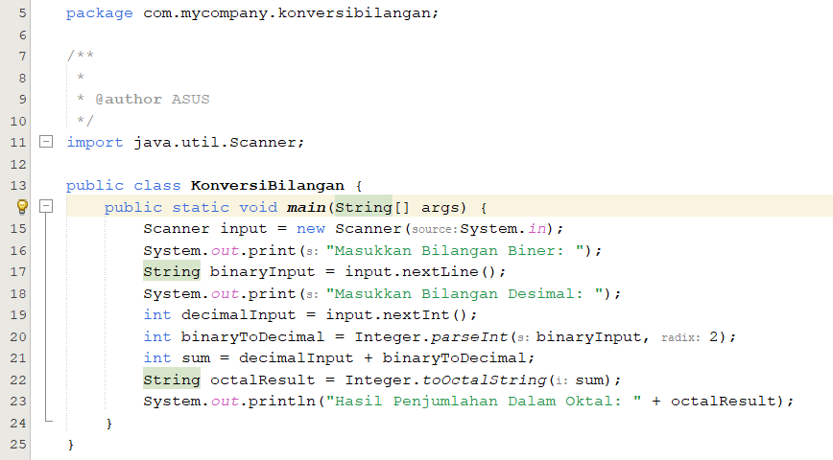

Output Program:

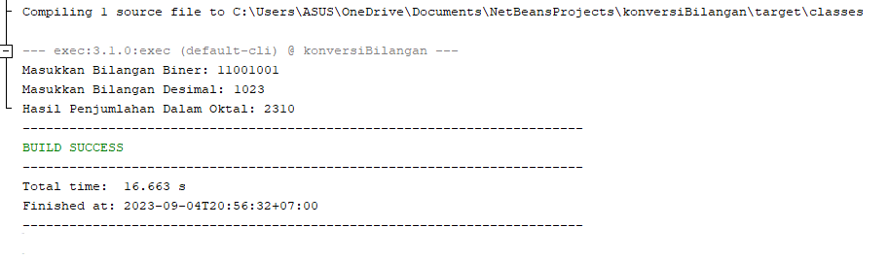

**TUGAS 2** : **Smartphone (10 merk, 10 OS, 10 Tahun Rilis OS)**

Kode Program:

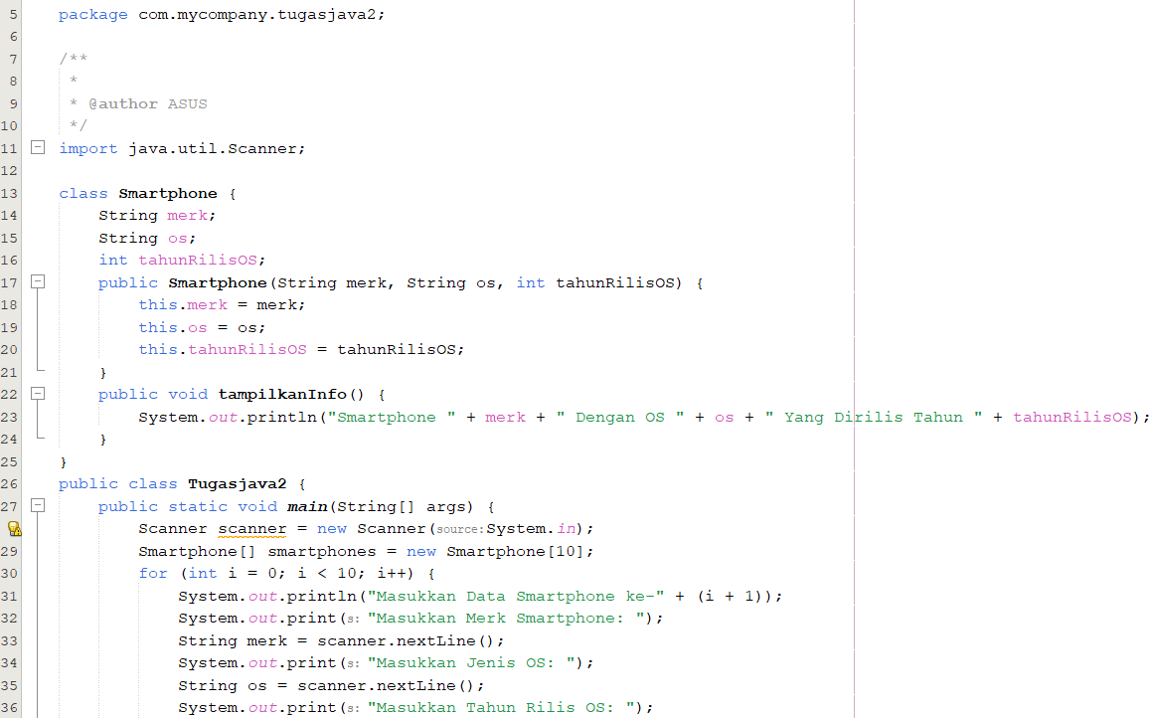

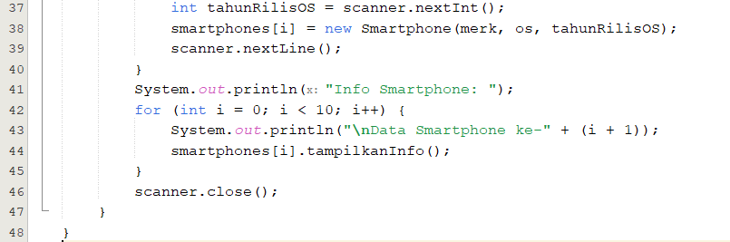

Output Program:

